Doplnění příkladu Vratky – podrobný postup Přiřazování poplatků
Vytvořil : Skorkovský
Datum : 7.11.2018
Důvod : vyjasnění postupu uvedeného v původním návodu
Pro : BPH_PIS2
Databáze : Standardní MS Dynamics NAV bez modifikací
- Řádky vratky jsou zkopírovány z vydané a zaúčtované prodejní objednávky na 5 ks zboží 70010 (objednáno omylem takže musí zákazník zaplatit poplatek 0,05 % za nové zaskladnění ) a 2 ks zboží 1964-W, které byly vadné, takže naopak dodavatel – v našem případě firma Cronus, ktera vystavila prodejní objednávku bude my bude platit 15% původní fakturované ceny za 2 ks. Objednávku prodejní vratky zajistíme ikonou Nový a Kopírovat doklad – doplňte Kódy příčiny vratky ŠPATNÉ a VADNÉ
- Nová řádek bude na dodávku nového (správného zboží) 70011 5ks se znaménkem minus- později s pomocí funkce Přesunout záporné řádky z toho uděláme novu prodejné objednávku
- Další řádek je typu Poplatek a Nové zaskladnění prodeje 5 ks s 5 % původní ceny 1960 Kč za zboží 70010a se záporným znaménkem v částce (nikoliv množství)- tedy 1960*0,05 *5= - 490
- Dalším řádkem bude další poplatek a Příspěvek za prodej a 10970*0,15*2=3291
Řádky vratky budou vypadat po úpravách takto
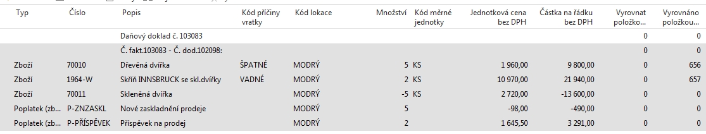
- Vymažeme řádek se zbožím 1964-W a Přesuneme záporné řádky, címž vytvoříme novou PO
- A nyní přiřadíme postupně oba poplatky (Řádek->Přiřazení poplatku za zboží -> Kopie dodávky, vybereme konkrétní dodávku a dodáme množství). První přiřazení, které potvrďte OK
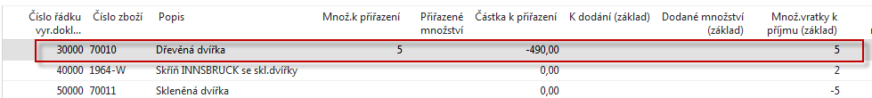
- Druhé přiřazení. Opět Kopie dodávky a vybrat správnou položku pro 1964.W (obdobně jako u prvního přiřazení a dodáme množství 2)
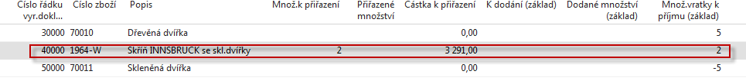
- Podívejte se na prodejní objednávku na zboží 70011 a na právě vytvořený dobropis pro zákazníka (Zákazník->Ctrl-FZ a odtud Navigací na vytvořený dokument. Zde jenom řádky
